TRƯỜNG CAO ĐẲNG CÔNG NGHỆ THỦ ĐỨC
KHOA CÔNG NGHỆ THÔNG TIN
--------------------------------

BÁO CÁO KẾT THÚC MÔN HỌC
Lập trình IOS

TÊN ĐỀ TÀI
PHẦN MỀM ĐỌC TIN TỨC

Giảng viên hướng dẫn: Tiêu Kim Cương
Sinh viên thực hiện:
- Hồ Sĩ Hùng
- Hồ Viết Long
- Phan Tài Đức
- Lê Tuấn Liêm
Ngành: Công nghệ thông tin Lớp: CNC10744003 Khoá: 19

Tp. Hồ Chí Minh, ngày 11 tháng 6 năm 2021
NHẬT KÝ HOẠT ĐỘNG NHÓM

Stt | Họ và tên | Công việc đã thực hiện | Nhóm đánh giá  (Tính theo %) | Chữ ký
1 | Hồ Viết Long | 1. Tìm kiếm tài liệu và source code tham khảo  2.Viết các chức năng của phần mềm
2 | Hồ Sĩ Hùng | 1.Viết SRS, SDS  2.Viết báo cáo cuối kỳ  3.Tạo group trello và phân công công việc
3 | Phan Tài Đức | 1.Viết SRS, SDS  2.Viết báo cáo cuối kỳ  3.Tạo repo github và quản lý source code
4 | Lê Tuấn Liêm | 1.Viết SRS, SDS  2.Viết báo cáo cuối kỳ

MỤC LỤC

DANH MỤC BẢNG BIỂU, HÌNH VẼ, SƠ ĐỒ 4
CHƯƠNG 1. MỞ ĐẦU 5
1. Giới thiệu môn học và nhóm thực hiện 5
2. Mô tả ứng dụng 5
3. Sự cần thiết của ứng dụng 6
CHƯƠNG 2. PHÂN TÍCH THIẾT KẾ HỆ THỐNG 7
2.1 Phân tích hệ thống 7
Feature/Component #1: Healines screen 7
User Interfaces 7
Functional Requirements 7
Feature/Component #2: Featured screen 8
User Interfaces 9
Functional Requirements 9
Feature/Component #3: Detail News Screen 10
User Interfaces 11
Functional Requirements 11
Detail News 12
2.2 Thiết kế hệ thống 12
CHƯƠNG 3. CÀI ĐẶT VÀ KIỂM THỬ 13
3.1 Cài đặt 13
3.2 Kiểm thử 13
CHƯƠNG 4. KẾT QUẢ ĐẠT ĐƯỢC 14
4.1 Kết quả đạt được 14
4.2 Các kết luận và kiến nghị 14
PHỤ LỤC 15
TÀI LIỆU THAM KHẢO 16

DANH MỤC BẢNG BIỂU, HÌNH VẼ, SƠ ĐỒ

Image 1: Healines 7
Image 2: Featured screen 9
Image 3: Detail News 11
Image 4: Bookmark screen 12

CHƯƠNG 1. MỞ ĐẦU

Giới thiệu môn học và nhóm thực hiện
- Giới thiệu: Swift là ngôn ngôn ngữ lập trình mới, được xây dựng, phát triển bởi Apple, giới thiệu tới công chúng ngày 02/06/2014 tại sự kiện WWDC. Nó thừa hưởng nhiều ưu điểm của những ngôn ngữ lập trình khác nhau. Bên cạnh đó, Swift được Apple ưu ái, thường xuyên nâng cấp, sở hữu đặc điểm mạnh mẽ, đa năng, linh hoạt và dễ học. Sở hữu đầy đủ sức mạnh, cải tiến của mọi điều hiện đại, có khả năng thay thế Objective-C, nhằm phát triển ứng dụng cho IOS, macOS, watchOS và tvOS. Ngoài ra, nó được trang bị tính năng đặc biệt như Swift Playground. Đây là phương pháp giúp chúng ta xem kết quả thực theo thời gian chuẩn, mà không cần phải build hay run project.

Ưu điểm:
- Khả năng phát triển phần mềm di động đơn giản
- Code ngắn, gọn, dễ đọc
- Tốc độ thực thi nhanh
- Nhu cầu tuyển dụng cao
Tính năng nổi bật:
- không xảy ra lỗi array-out-of-bound
- không có biến xác định
- quản lý bộ nhớ theo phương thức tự động

- Nhóm thực hiện: Nhóm của em gồm 4 thành viên. Mỗi thành viên trong nhóm sẽ được phân công công việc hợp lý nhằm hoàn tất kịp tiến độ phát triển phần mềm.

Mô tả ứng dụng
- Đây là một phần mềm đọc tin tức, với mục tiêu giúp người dùng dễ dàng cập nhật tin tức quốc tế.
- Phần mềm được có làm 4 chức năng chính là
- Headline: Hiển thị tổng hợp những tin tức mới nhất.
- Heath: Hiển thị những tin tức liên quan đến sức khỏe
- Science: Hiển thị những tin tức liên quan đến khoa học
- Entertainment: Hiển thị những tin tức liên quan đến giải trí
- Technology: Hiển thị những tin tức liên quan đến công nghệ
- Ngoài ra phần mềm còn có những chức năng hữu ích như share, download, bookmark,…

3. Sự cần thiết của ứng dụng
- Có thể nói với sự bùng nổ về thông tin, tin tức tửng phút từng giây như hiện nay thì phần mềm nhóm chúng em làm ra sẽ đáp ứng như cầu cập nhật thông tin, tin tức một cách nhanh chóng và chính xác. Ngoài ra phần mềm còn giúp cho người dùng tạo thói quen cập nhật tin tức qua iphone từ đó hạn chế việc chặt phá cây để làm báo, góp phần bảo vệ môi trường

CHƯƠNG 2. PHÂN TÍCH THIẾT KẾ HỆ THỐNG

2.1 Phân tích hệ thống

Feature/Component #1: Healines screen

User Interfaces
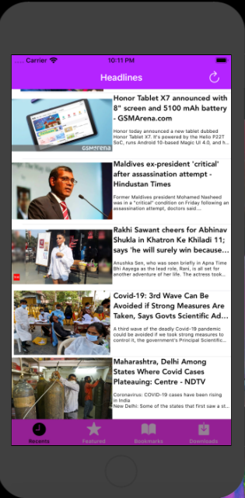
Image 1: Healines

Functional Requirements
Item | Description | Action | Response
Headlines screen | Headlines screen has 5 buttons:  - Button refresh list news  - View cell News  - Button Fetured  - Button Bookmark  - Button Download  Screen has a Title Headlines | N/A | N/A
Button refresh list news | A button to refresh list news from api | Tap on the button | Refresh list news from api
View cell News | -Using to display news details  - Components included:  - Image news  - Title news  - News summary | Tap on the view cell | Display news details
Button Fetured | -Using to display category options  -Categories:  - Heath  - Science  - Entertainment  - Technology | Tap on the button | Display category options
Button Bookmark | -Using to display the list of bookmarks that have been saved on the smartphone | Tap on the button | Display the list of bookmarks that have been saved on the smartphone
Button Download | -Using to display the list of downloads that have been saved on the smartphone | Tap on the button | Display the list of downloads that have been saved on the smartphone

Feature/Component #2: Featured screen

User Interfaces
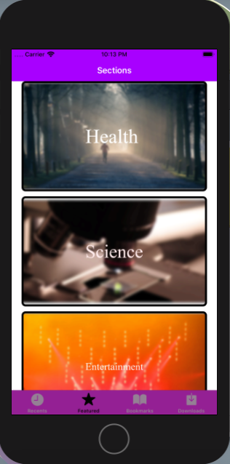
Image 2: Featured screen

Functional Requirements
Item | Description | Action | Response
Featured screen | Featured screen has 7 buttons:  - Heath button  - Science button  - Entertainment button  - Technology button  - Healines button  - Bookmark button  - Download button  Screen had title Sections | N/A | N/A
Heath button | - Using to display a list of health-related news  - Button details:  - Title Heath  - Health related images | Tap on button | Display a list of health-related news

Science button | - Using to display a list of science-related news  - Button details:  - Title Science  - Science related images | Tap on button | Display a list of science-related news
Entertainment button | - Using to display a list of entertainment-related news  - Button details:  - Title Science  - Science related images | Tap on the button | Display a list of entertainment-related news
Technology button | - Using to display a list of Technology -related news  - Button details:  - Title Technology  - Technology related images | Tap on the button | Display a list of Technology  -related news
Healines button | - Using to display a list of Healines -related news  - Button details:  - Title Healines  - Healines related images | Tap on the button | Display a list of Healines  -related news
Bookmark button | -Using to display the list of bookmarks that have been saved on the smartphone | Tap on the button | Display the list of bookmarks that have been saved on the smartphone
Download button | -Using to display the list of downloads that have been saved on the smartphone | Tap on the button | Display the list of downloads that have been saved on the smartphone

Feature/Component #3: Detail News Screen

User Interfaces
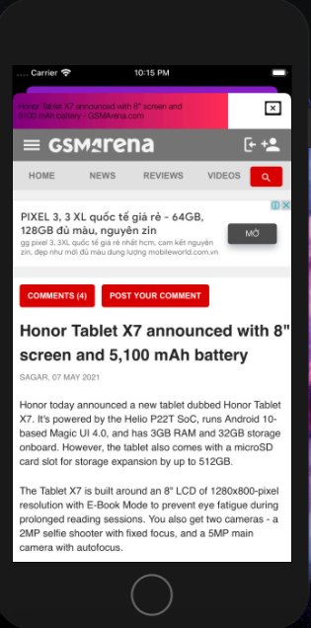
Image 3: Detail News

Functional Requirements

Item | Description | Action | Response
Detail News Screen | Detail News Screen has 1 buttons and 1 detail news  - Exit button  - Detail news | N/A | N/A
Exit button | Using to exit screen detail news then back to Headlines/Technology/Science/Entertainment/Heath screen | Tap on button | Return to previous screen
Detail News | Using to show detail news  . | N/A | N/A

Feature/Component #4: Bookmark Screen

User Interfaces
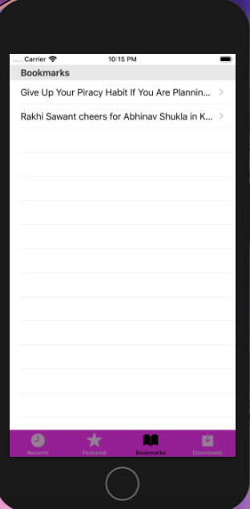
Image 4: Bookmark screen

Functional Requirements

Item | Description | Action | Response
Bookmark Screen | Bookmark Screen has 3 buttons and many bookmark view cell  - Headlines button  - Featured button  - Download button  - Bookmark view cell | N/A | N/A
Headlines button | - Using to display a list of Healines -related news  - Button details:  - Title Healines  - Healines related images | Tap on the button | Display a list of Healines  -related news
Download button | -Using to display the list of downloads that have been saved on the smartphone | Tap on the button | Display the list of downloads that have been saved on the smartphone
Fetured Button | -Using to display category options  -Categories:  - Heath  - Science  - Entertainment  - Technology | Tap on the button | Display category options
Bookmark view cell | - using to display summon news | Tap on view cell | Show detail news

2.2 Thiết kế hệ thống
Mục này mô tả SDS của hệ thống

CHƯƠNG 3. CÀI ĐẶT VÀ KIỂM THỬ

3.1 Cài đặt
Mô tả cách thức hiện thực hoá cho từng Activity, Service… của hệ thống

Service Fireabase:
- If first time users using the app, the app will generate 1 id using iphone's id and make default value for whole field
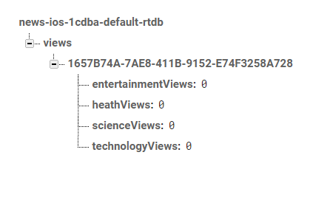

3.2 Kiểm thử
Các Test case của hệ thống là gì?
Kết quả kiểm thử ra sao?

CHƯƠNG 4. KẾT QUẢ ĐẠT ĐƯỢC

4.1 Kết quả đạt được

4.2 Các kết luận và kiến nghị
- Những điểm đã làm được:
- Phần mềm được có làm 4 chức năng chính là
- Headline: Hiển thị tổng hợp những tin tức mới nhất.
- Heath: Hiển thị những tin tức liên quan đến sức khỏe
- Science: Hiển thị những tin tức liên quan đến khoa học
- Entertainment: Hiển thị những tin tức liên quan đến giải trí
- Technology: Hiển thị những tin tức liên quan đến công nghệ
- Ngoài ra còn có các chức năng như share, delete, bookmark, download.
- Những điểm chưa làm được
- Lưu trữ tin tức người dùng đã bookmark lên cơ sở dữ liệu theo tên người dùng
- Các chức năng bổ sung nếu có thêm thời gian…
- Đăng nhập, đăng xuất sử dụng firebase auth
- Lưu trữ tin tức người dùng đã bookmark lên cơ sở dữ liệu theo tên người dùng

PHỤ LỤC

TÀI LIỆU THAM KHẢO

- Source code tham khảo : https://github.com/SaiBalaji22/Scoop
- Hướng dẫn cài đặt Pod : https://vieclamit.careerbuilder.vn/advices/cach-tao-cocoapod-trong-swift.35A4F3A6.html

